빈 영상 : 영상의 모든 부분이 0으로 구성된 영상

| import numpy as np  import cv2  #img_src = cv2.imread('images/fruits.jpg', cv2.IMREAD_COLOR)  #height,width = img_src.shape[:2]  height = 600  width = 800  img_zero = np.zeros((height,width,3), dtype=np.uint8)  cv2.imshow('dst', img_zero)  cv2.waitKey(0)  cv2.destroyAllWindows() |
| --- |

| import numpy as np  import cv2  import random  #img_src = cv2.imread('images/fruits.jpg', cv2.IMREAD_COLOR)  #height,width = img_src.shape[:2]  height = 600  width = 800  img_zero = np.zeros((height,width,3), dtype=np.uint8)  for i in range(100):  center = (random.randint(50,750), random.randint(50,550)) # 그릴 원의 중심점(x,y)  radian = random.randint(5,15) # 반지름 (pixel)  color = (random.randint(0,256), random.randint(0,256), random.randint(0,256)) # BGR형태의 칼라  cv2.circle(img_zero, center, radian, color, thickness=random.randint(-1,3))  cv2.imshow('dst', img_zero)  cv2.waitKey(0)  cv2.destroyAllWindows() |
| --- |

| import numpy as np  import cv2  import random  height = 600  width = 800  img_zero = np.zeros((height,width,3), dtype=np.uint8)  color = (0,255,0)  for i,n in enumerate(range(50,600,50)):  cv2.line(img_zero, (50,n), (750,n), (random.randint(0,1)*200+55,  random.randint(0,1)*200+55,random.randint(0,1)*200+55),  thickness=i+1)  cv2.imshow('dst', img_zero)  cv2.waitKey(0)  cv2.destroyAllWindows() |
| --- |

| import numpy as np  import cv2  import random  height = 600  width = 800  img_zero = np.zeros((height,width,3), dtype=np.uint8)  for i,n in enumerate(range(100,600,50)):  cv2.rectangle(img_zero, (50,50), (300+50*i,100+50*i),  (random.randint(0,1)*200+55,  random.randint(0,1)*200+55,random.randint(0,1)*200+55),  thickness=2)  cv2.imshow('dst', img_zero)  cv2.waitKey(0)  cv2.destroyAllWindows() |
| --- |

| import numpy as np  import cv2  height = 600  width = 800  img_zero = np.zeros((height,width,3), dtype=np.uint8)  '''cv2.ellipse(img, center, axes(가로,세로),  angle,(startAngle,endAngle),  color(B,G,R), thickness)  '''  cv2.ellipse(img_zero, (110,300), (150,100), 0, 0, 90,  (0,255,0), -1)  cv2.ellipse(img_zero, (400,300), (150,100), 30, 0, 360,  (0,255,0), 2)  cv2.ellipse(img_zero, (590,300), (100,150), 60, 0, 360,  (0,255,0), 2)  cv2.imshow('dst', img_zero)  cv2.waitKey(0)  cv2.destroyAllWindows() |
| --- |

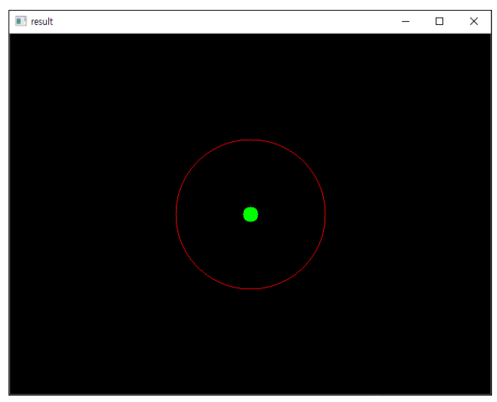

* 이미지 중심에 반지름 10인 초록색 원을 그림
* 이미지 중심에 반지름이 100이고 선굵기가 1인 빨간색 원 그리기
* 원 아래에 “Draw Circle “ 글자 쓰기

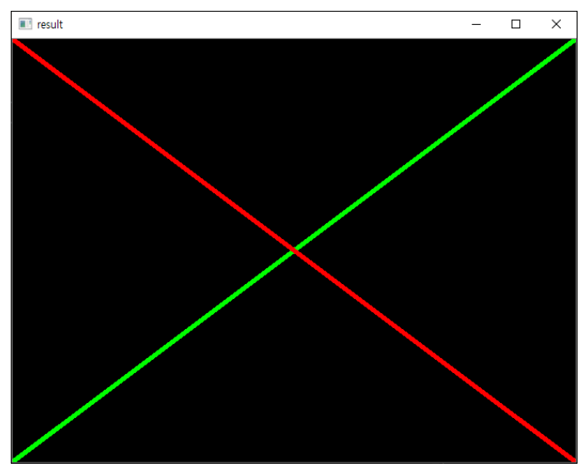

* 선굵기는 3입니다.
* 대각선 아래에 “Draw Line “ 글자 쓰기

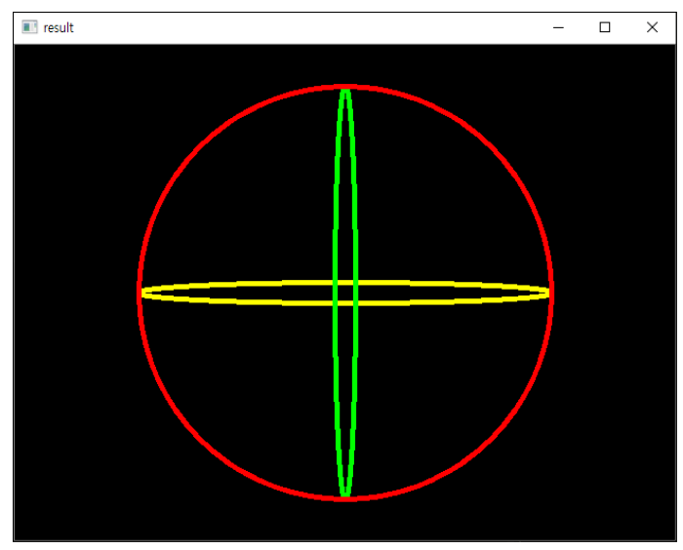

* 타원의 중심 : 영상의 가운데
* x축 방향으로 길이 200 y축 방향으로 길이 200인 빨간색 타원 그리기
* x축 방향으로 길이 200 y축 방향으로 길이 10인 노란색 타원 그리기
* x축 방향으로 길이 10 y축 방향으로 길이 200인 녹색색 타원 그리기
* 빨간 타원 안쪽에 “Draw EllipseCircle “